江 苏 科 技 大 学

研究生学位论文撰写要求及格式规范

江苏科技大学研究生部
2008.05
目 录
江苏科技大学研究生学位论文撰写要求及格式规范 4
1. 学位论文的构成 4
2. 学位论文的内容要求 4
2.1 学位论文前置部分 4
2.2 学位论文主体部分 5
2.3 学位论文附录部分 7
3. 学位论文的书写格式要求 7
3.1 论文正文字数 7
3.2 论文书写 7
3.3 摘要 7
3.4 目录 7
3.5 论文正文 8
3.6 引用文献 8
3.7 名词术语 8
3.8 物理量名称、符号与计量单位 9
3.9 数字 9
3.10 公式 9
3.11 插表 10
3.12 插图 10
3.13 参考文献 11
3.14 附录 11
3.15 攻读学位期间发表的学术论文 11
3.16 索引 11
3.17 个人简历 12
4. 学位论文的打印要求 12
4.1 字体 12
4.2 字号 12
4.3 封面及内封（扉页） 12
4.4 页眉和页码 12
4.5 摘要及关键词 12
4.6 目录 13
4.7 正文层次 13
4.8 公式 13
附录1 物理量名称及符号 14
附录2 中华人民共和国法定计量单位 17
附录3 有关数字用法的规定 20
附录4 插表例 21
附录5 插图例 22
附录6 参考文献示例 23
附录7 论文封面示例 24
附录8 学位论文内封示例(中文) 25
附录9 页眉和页码示例 27
附录10 目录示例 28

江苏科技大学研究生学位论文撰写要求及格式规范

研究生学位论文是研究生在学习期间从事科研工作的全面总结，是描述其研究成果、代表其研究水平的重要学术文献资料，也是申请和授予相应学位的重要依据。学位论文撰写是研究生培养过程的基本训练之一，为保证学位论文在内容和格式上的统一，特制订《江苏科技大学研究生学位论文撰写要求及格式规范》，所有我校研究生都必须按照本规范认真执行，指导教师应加强指导，严格把关。
论文撰写应符合国家及各专业部门制定的有关标准，符合汉语语法规范。

1. 学位论文的构成
学位论文由三部分构成：前置部分（封面、内封、声明、摘要、目录、插图和附表清单(非必要)及注释表(非必要))、主体部分(绪论、正文、结论、参考文献、攻读学位期间发表的学术论文、致谢)和附录部分(非必要)。

2. 学位论文的内容要求
非外语学科的学位论文应用中文撰写，外语学科的学位论文应用外文撰写，各部分内容具体要求如下：

2.1 学位论文前置部分
2.1.1 封面与题目
封面采用研究生部制定的统一格式和颜色。
1）内容：包括论文题目、作者姓名、指导教师姓名、申请学位类别、学位授予单位、学科专业名称、研究方向、论文提交日期、答辩日期、答辩委员会主席、评阅人等。论文书脊内容为论文题目、作者姓名、学位授予单位名称。
2）分类号、密级、学号：“分类号”采用《中国图书馆分类法》（简称：中图法），可到学校图书馆查询。“密级”按照国家保密法的规定，分别注明：公开、内部交流、秘密、机密四种。密级后面用★作标志，★后需要注明保密期限。
题目应恰当、准确地反映本课题的研究内容。学位论文的中文题目原则上应不超过25字，并且不设副标题。
2.1.2 内封(扉页)
学位论文的扉页内容包括论文题目、作者姓名、指导教师姓名、学位授予单位等。该页置于封面下面，包括中英文版，中文在前，英文在后。
2.1.3 声明
论文独创性声明、学位论文使用授权声明，另页起，对其模板中的内容和格式不得作任何改动。
2.1.4 论文摘要与关键词
论文摘要包括中文摘要和英文摘要，摘要是论文内容的简要陈述，是一篇具有独立性和完整性的短文。摘要应包括本论文的基本研究内容、研究方法、创造性成果及其理论与实际意义。学位论文的摘要应简单明了，要突出论文的创造性成果或新见解。摘要中不宜使用公式、图表，不标注引用文献编号。避免将摘要写成目录式的内容介绍。
关键词是供检索用的主题词条,应采用能覆盖论文主要内容的通用技术词条(参照相应的技术术语标准）。关键词一般列3～6个，按词条的外延层次从大到小排列。
2.1.5 目录
目录是论文的提纲，应将论文的主要章节按顺序列出，并标出页码，页码居页面右侧并右对齐。学位论文目录中只列到3级标题。
2.1.6 插图和附表清单
如遇图表较多，论文中的图、表可分别列出清单置于目录页之后，图、表的清单要分别有序号、图名和页码。本条为非必要部分。
2.1.7 注释表
注释表为符号、标志、缩略词、首字母缩写、计量单位、名词和术语等的注释说明汇总表，置于图表清单后，另页开始。本条为非必要部分。

2.2 学位论文主体部分
论文正文包括绪论、论文主体及结论等部分。非外语学科的学位论文应用中文撰写，外语学科的学位论文应用相应的外文撰写。
2.2.1 绪论（引言）
绪论一般作为第1章。绪论应包括：本研究课题的学术背景及其理论与实际意义；国内外文献综述；相关领域的研究进展及成果、存在的不足或待深入研究的问题；本研究课题的来源及主要研究内容。
2.2.2 论文正文
正文是学位论文的主体，应该结构合理，层次清楚，重点突出，文字简练、通顺。论文主体的内容一般应包括以下几个方面，各学科可根据各自特点适当调整论文框架：
本研究内容的总体方案设计与选择论证；
本研究内容各部分（包括硬件与软件）的设计计算；
本研究内容试验方案设计的可行性、有效性以及试验数据处理及分析方法；
本研究内容的理论分析。对本研究内容及成果应进行较全面、客观的理论阐述，应着重指出本研究内容中的创新、改进与实际应用之处。理论分析中，应将他人研究成果单独书写，并注明出处，不得将其与本人提出的理论分析混淆在一起。对于将其他领域的理论、结果引用到本研究领域者，应说明该理论的出处。
管理和人文学科的论文应包括对研究问题的论述及系统分析，比较研究，模型或方案设计，案例论证或实证分析，模型运行的结果分析或建议、改进措施等。
自然科学的论文应推理正确，结论明确，无科学性错误。
论文主体各章后应有一节“本章小结”。
文献或引用部分的出处，一律用右上角方括号内的顺序号（阿拉伯数字）标出，并按照引文标注序号加注在参考文献中。
2.2.3 结论
结论是学位论文最终的、总体的、概括性的论述。在结论中应认真阐述自己创造性工作在本研究领域中的地位和作用或自己的新见解的意义，对其应用前景和可能产生的社会、经济效益等加以预测和评价，对存在的问题和不足要给予客观的说明，也可同时提出进一步的设想。
硕士学位论文的结论内容一般在1000字以内，而博士学位论文的结论内容一般在2000字以内。
学位论文的结论作为论文正文的最后一章单独排写，但不加章号。
2.2.4 参考文献
参考文献按正文标注序号的顺序列出。只列出作者直接阅读过、在正文中被引用过的文献，一般为正式发表的文献资料或出版的书籍等。
博士学位论文的参考文献数一般应不少于100篇，其中外文文献一般不少于总数的40％；硕士学位论文的参考文献数一般应不少于40篇，其中外文文献一般不少于总数的40％。参考文献中近五年的文献数一般应不少于总数的1/3，并应有近两年的参考文献。
教材、产品说明书、各类标准、各种报纸上刊登的文章及未公开发表的研究报告（著名的内部报告如PB、AD报告及著名大公司的企业技术报告等除外）等通常不宜作为参考文献引用。
引用网上参考文献时，应注明该文献的准确网页地址，网上参考文献不包含在上述规定的文献数量之内。
注：文中如有同一篇文献，在不同的位置，多次引用时，只列一次参考文献。
2.2.5 攻读学位期间发表的学术论文目录
学位论文后应按学术论文发表的时间顺序列出研究生在攻读学位期间以江苏科技大学为第一署名单位发表的与学位论文内容相关的学术论文（含已录用，并有录用通知书的学术论文）。以其他单位为第一署名单位发表的学术论文在学位论文中须说明，且不能作为申请学位的有效论文，与学位论文无关的学术论文不宜在此列出。攻读学位期间所获得的科研成果可单做一项列出。
博士、硕士研究生在攻读学位期间发表的学术论文的数量及署名要求参见《江苏科技大学博士硕士学位授予工作实施细则》。
2.2.6 致谢
致谢是对在本论文研究工作中，指导、协助和资助的单位和个人表达谢意。内容应简洁明了、实事求是。对课题给予资助者应予感谢，致谢的后部应包括对给研究生学习阶段及学位论文的完成提供各种条件的母校的感谢内容。

2.3 学位论文附录部分
对需要收录于学位论文中且又不适合书写于正文中的附加数据、资料、详细公式推导等有特色的内容，可作为附录排写，序号采用“附录1”、“附录2”等。
附录可包括重要的原始数据、数学推导、计算程序、框图、结构图、注释、统计表、计算机打印输出等。附录作为学位论文主体的补充，为非必要部分。

3. 学位论文的书写格式要求

3.1 论文正文字数
博士学位论文：理工农科一般为6～8万字，管理及人文学科一般为8～10万字，其中绪论要求为一万字左右。
硕士学位论文：一般为3～4万字，其中绪论要求为4000～7000字。

3.2 论文书写
研究生学位论文一律要求在计算机上输入、编排与打印。
论文统一按word格式A4纸（210mm×297mm）排版，双面打印。上边距：30mm；下边距：25mm；左边距：28mm；右边距25mm(反面左边距：25mm；右边距28mm)。页面设置的版式设计中页眉值设置为20mm，页脚设置为17.5mm，页面设置的文档网格设计中选择“只指定行网格”项（每页：43行，行跨度：15.6磅），
页码在版芯下边线之下隔行居中放置；摘要、目录、插图清单、附表清单、物理量名称及符号表等正文前部分的页码用罗马数字单独编排，正文以后的页码用阿拉伯数字编排；内封及声明页不加页码。
学位论文的内封、摘要、目录、图题及表题等，都要求用中、英文两种文字给出，编排上中文在前，英文在后。内封、摘要及目录的英文部分另起一页。

3.3 摘要
摘要的字数（以汉字计），硕士学位论文一般为400～800字，博士学位论文为500～1000字，均以能将规定内容阐述清楚为原则。摘要页不写出论文题目。
英文摘要与中文摘要的内容应完全一致，在语法、用词上应准确无误。

3.4 目录
目录应包括论文中全部章、节、条三级标题及其页号，含：
摘要
Abstract
正文章节题目（要求编到第3级标题，即×.×.×。一级标题顶格书写，二级标题缩进一格，三级标题缩进两格。）
参考文献
附录
攻读学位期间发表的学术论文
致谢
索引（非必要部分）

3.5 论文正文
3.5.1 章节及各章标题
论文正文分章节撰写，每章应另起一页。
各章标题要突出重点、简明扼要。字数一般应在20字以内，不得使用标点符号。标题中尽量不采用英文缩写词，对必须采用者，应使用本行业的通用缩写词。
3.5.2 层次
层次以少为宜，根据实际需要选择。层次代号采用表1的格式。
层次要求统一，但若节(二级标题)下内容无需列条(三级标题)的，可直接列项。具体用到哪一层次视需要而定。
表１ 层次代号及说明
层次名称 | 示 例 | 说 明
章(一级) | 第1章 □□……□ | 章序及章名居中排，章序用阿拉伯数字
节(二级) | 1.1└┘□□……□ | 题序顶格书写，与标题间空一格，下面阐述内容另起一段
条(三级) | 1.1.1└┘□□……□ | 题序顶格书写，与标题间空一格，下面阐述内容另起一段
款(四级) | 1.1.1.1└┘□□……□ | 题序顶格书写，与标题间空一格，下面阐述内容另起一段
↑ ↑
版心左边线 版心右边线

3.6 引用文献
正文中引用文献的标注应置于所引内容最后一个字的右上角，所引文献编号用阿拉伯数字置于方括号“[ ]”中，用小4号字体的上角标，如“液态法制备^{[1]}”。当提及的参考文献为文中直接说明时，则用小4号字与正文排齐，如“由文献[8，10～14]可知”。
不得将引用文献标注置于各级标题处。

3.7 名词术语
科技名词术语及设备、元件的名称，应采用国家标准或部颁标准中规定的术语或名称。标准中未规定的术语要采用行业通用术语或名称。全文名词术语必须统一。一些特殊名词或新名词应在适当位置加以说明或注解。
采用英语缩写词时，除本行业广泛应用的通用缩写词外，文中第一次出现的缩写词应该用括号注明英文原词，如CCT(Continuous Cooling Transformation)。

3.8 物理量名称、符号与计量单位
3.8.1 物理量的名称和符号
物理量的名称和符号应符合GB3100～3102-86的规定（参照附录1）。论文中某一量的名称和符号应统一。
物理量的符号必须采用斜体。表示物理量的符号作下标时也用斜体。
3.8.2 物理量计量单位
物理量计量单位及符号应按国务院1984年发布的《中华人民共和国法定计量单位》（参照附录2）及GB3100～3102执行，不得使用非法定计量单位及符号。计量单位可采用汉字或符号，但应前后统一。计量单位符号，除用人名命名的单位第一个字母用大写之外，一律用小写字母。
非物理量单位（如件、台、人、元、次等）可以采用汉字与单位符号混写的方式，如“万t·km”，“t/(人·a)”等。
文稿叙述中不定数字之后允许用中文计量单位符号，如“几千克至1000kg”。
表达时刻时应采用中文计量单位，如“上午8点3刻”，不能写成“8h45min”。
计量单位符号一律用正体。
3.8.3 外文字母的正、斜体
按照GB3100～3102-86及GB7159-87的规定使用，即物理量符号、物理常量、变量符号用斜体，计量单位等符号均用正体。

3.9 数字
按国家语言文字工作委员会等七单位1987年发布的《关于出版物上数字用法的试行规定》，除习惯用中文数字表示的以外，一般均采用阿拉伯数字（参照附录3）。

3.10 公式
公式原则上应居中书写。若公式前有文字（如“解”、“假定”等），文字空两格写，公式仍居中写。公式末不加标点。
公式序号按章编排，如第1章第一个公式序号为“(1.1)”，第2章中的第一个公式为(2.1)等。
文中引用公式时，一般用“见式(1.1)”或“由公式(1.1)”。
公式中用斜线表示“除”的关系时应采用括号，以免含糊不清，如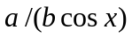。通常“乘”的关系在前，如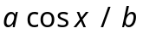而不写成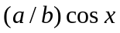。

3.11 插表
表应有“自明性”，表的编排尽可能按内容（或测试项目）由左至右横排、数据依序竖排，表的各栏应表明量纲、单位或标准规定的符号，只有在无必要的情况下方可省略。
每个表格均应有表题（由表序和表名组成）。表序一般按章编排，如第1章第一个插表的序号为“表1.1”等。表序与表名之间空一格，表名中不允许使用标点符号，表名后不加标点。表题置于表上，用中、英文两种文字居中排写，中文在上，英文在下，要求用5号字（见附录4）。
表头设计应简单明了，尽量不用斜线。表头中可采用化学符号或物理量符号。
全表如用同一单位，则将单位符号移至表头右上角，加圆括号（见附录4中例2）。
表中数据应准确无误，书写清楚。数字空缺的格内加横线“－”（占2个数字宽度）。表内文字或数字上、下或左、右相同时，采用通栏处理方式（见附录4中例2），不允许用“〃”、“同上”之类的写法。
表内文字说明，起行空一格、转行顶格、句末不加标点。

3.12 插图
插图应与文字紧密配合，文图相符，内容正确。选图要力求精练。
机械工程图：采用第一角投影法，严格按照GB4457～GB131-83《机械制图》标准规定。
电气图：图形符号、文字符号等应符合有关标准的规定。
流程图：原则上应采用结构化程序并正确运用流程框图。
对无规定符号的图形应采用该行业的常用画法。
3.12.1 图题及图中说明
每个图均应有图题（由图号和图名组成）。图号按章编排，如第1章第一个插图的图号为“图1.1”等。图题置于图下，用中、英文两种文字居中书写，中文在上，英文在下，要求用5号字。有图注或其它说明时应置于图题之上。图名在图号之后空一格排写。引用图应注明出处，在图题右上角加引用文献号。图中若有分图时，图集中图的左上侧置图号，分图号用a)、b)等表示，分图题置于分图之下（见附录5）。
图中各部分说明应采用中文（引用的外文图除外）或数字项号，各项文字说明置于图题之上。
3.12.2 插图编排
插图之前，文中必须有关于本插图的提示，如“见图1.1”、“如图1.1所示”等。插图与其图题为一个整体，不得拆开排写于两页。插图处的该页空白不够排写该图整体时，则可将其后文字部分提前排写，将图移到次页最前面。学位论文中图要置上下型环绕，不得两个图（不同序号，如图3.2和图3.3）并排排列。
3.12.3 坐标单位
有数字标注的坐标图，必须注明坐标单位。坐标单位表示方法全文统一，建议使用如下格式（时间└┘/s 速度└┘/m s⁻¹）注：斜杠之前加一个空格。

3.13 参考文献
参考文献书写格式应符合BG7714-87《文后参考文献著录规则》。 常用参考文献编写项目和顺序规定如下：
著作图书文献
序号└┘作者.书名[D].版次.出版地：出版社，出版年. 引用部分起止页
└──────────────── 第一版应省略
翻译图书文献
序号└┘作者.书名.译者.版次.出版地：出版社，出版年. 引用部分起止页
└──────────────第一版应省略
学术刊物文献
序号└┘作者.文章名.学术刊物名.年，卷(期)：引用部分起止页
学术会议文献（编者可以省略）
序号└┘作者.文章名.编者名.会议名称，会议地址，年份.出版地：出版社，出版年：引用部分起止页
学位论文类参考文献
序号└┘研究生名.学位论文题目[××学位论文].授予单位所在地：学校及学位论文级别[如江苏科技大学硕士学位论文]. 答辩年份：引用部分起止页
专利文献
序号└┘专利申请者. 专利题名. 专利国别，专利文献种类，专利号.出版日期
网络文献
序号└┘发表者. 文章标题. 网址. 发表日期
学术会议若出版论文集者，可在会议名称后加上“论文集”字样。未出版论文集者省去“出版者”、“出版年”两项。会议地址与出版地相同者省略“出版地”。会议年份与出版年相同者省略“出版年”。
参考文献书写格式示例见附录6。

3.14 附录
对需要收录于学位论文中且又不适合书写于正文中的附加数据、资料、详细公式推导等有特色的内容，可作为附录编排，序号采用“附录1”、“附录2”等。

3.15 攻读学位期间发表的学术论文
书写格式与参考文献同。
盲审论文中只能写出第几作者、杂志名称和年份。

3.16 索引
为便于检索文中内容，可编制索引置于论文之后（根据需要决定是否设置）。索引以论文中的专业词语为检索线索，指出其相关内容的所在页码。索引用中、英两种文字书写，中文在前。中文按各词汉语拼音第一个字母排序，英文按该词第一个英文字母排序。

个人简历
对以同等学力申请学位的人员，其学位论文应增列此项。个人简历一般应包含大学毕业时间、院校、专业，主要工作单位及从事过的与本学位论文内容有关的工作及科研成果、发表的论著等。

4. 学位论文的打印要求

4.1 字体
论文所用中文字体要求为宋体，数字及英文应采用新罗马体（Times New Roman）。

4.2 字号
章标题 小三号黑体居中，段前与段后间距为1.5行；
节标题(1.1) 四号黑体居左，段前与段后间距为1.0行；
条、款标题(1.1.1、1.1.1.1) 小四号黑体居左，段前与段后间距为0.5行；
正 文 小四号宋体；行间距采用固定值20磅；字间距采用标
准间距；
图题、表头及附注 宋体五号；
参考文献 宋体五号。

4.3 封面及内封（扉页）
4.3.1 封面
封面由学校印刷厂统一印制(见附录7)
4.3.2 内封（扉页）
学位论文的扉页包括中文版和英文版，具体格式参照附录8。
以研究生毕业同等学力申请学位者，其论文内封同封面一样，在同样位置居中加“（同等学力）”字样。

4.4 页眉和页码
学位论文除内封及声明外，各页均应加页眉，在版芯上边线隔一行加一细线，细线上小五号字体居中打印页眉。页码从绪论（或引言）部分开始编排，以小写的阿拉伯数字顺序编号，位于页脚下方居中排列，五号字体。中英文摘要、目录和插图清单等部分的页码用罗马数字（即I、II、III等）编号。页眉分偶数页和奇数页。奇数页眉为本章的题序及标题，偶数页眉为“江苏科技大学□学□士学位论文”。奇数页在右，偶数页在左。具体格式参照附录9。

4.5 摘要及关键词
摘要题头应居中，字样如下：

摘 要 (三号黑体)

然后隔行书写摘要的正文部分。摘要正文之后隔一行顶格书写：
关键词└┘(词) ；(词) ；… ；(词)

关键词3～5个(英文摘要的关键词通常应用小写)
空一格
小四号黑体

4.6 目录
目录中各章题序及标题用小四号黑体，其余用小四号宋体。目录的打印实例见附录10。

4.7 正文层次
正文层次的编排建议用表1所示格式。
各层次题序及标题不得置于页面的最后一行（孤行）。

4.8 公式
公式序号的右侧与右边线顶边排写。
公式较长时最好在等号“＝”处转行，如难实现，则可在＋、－、×、÷运算符号处转行，转行时运算符号仅书写于转行式前，不重复书写。
公式中第一次出现的物理量代号应给予注释，注释的转行应与破折号“——”后第一个字对齐。破折号占二个字，格式见下例：
式中└┘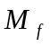————试样断裂前的最大扭矩(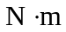)；
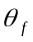————试样断裂时的单位长度上的相对扭
转角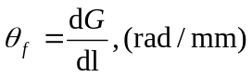
公式中应注意分数线的长短（主、副分线严格区分），长分数线与等号对齐，如

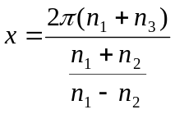

附录1 物理量名称及符号
摘自GB3102.1～6-86
量 的 名 称 | 符 号 | 量 的 名 称 | 符 号
时间和空间 |  | 力 学
[平面]角 | α，β，γ，θ，φ等 | 质 量 | m
立 体 角 | Ω | 密 度 | ρ
长 度 | l，( L ) | 相对密度 | d
宽 度 | b | 比容，(比体积) | υ
高 度 | h | 线 密 度 | Ρ_{l}
厚 度 | δ，( d, t ) | 面 密 度 | ρ_{A}，(ρs)
半 径 | r，R | 动 量 | P
直 径 | d，D | 动量矩，角动量 | L
程长，距离 | s | 转动惯量 | I，( J )
面 积 | A，( S ) | 力 | F
体积，容积 | V | 重 力 | W，(P, G )
时间，时间间隔，持  续时间 |  | 引力常数 | G
时间，时间间隔，持  续时间 | t | 力 矩 | M
角 速 度 | ω | 转矩，力偶矩 | T
角加速度 | a | 压力，压强 | p
速 度 | u,υ,ω,c | 正 应 力 | σ
加 速 度 | a | 切应力，(剪应力) | τ
重力加速度，自由落 | g | 线 应 变 | s，e
体加速度 |  | 切应变，(剪应变) | γ
 |  | 体积应变 | θ
周 期 |  | 泊 松 比 | μ，ν
周 期 | T | 弹性模量 | E
时间常数 | τ，( T ) | 切变模量，(剪变模量) | G
频 率 | F，(ν ) | 体积模量 | K
转速，旋转频率 | n | 压缩系数 | κ
角频率，圆频率 | ω | [截面]惯性矩 | I_{a}，( I )
波 长 | λ | [截面]极惯性矩 | I_{p}
波 数 | σ | 截面系数 | W，Z
圆波数，角波数 | k | 摩擦系数 | μ，( f )
振幅级差，场级差 | L_{F} | [动力]粘度 | η，(μ)
功率级差 | L_{P} | 运动粘度 | ν
阻尼系数 | δ | 表面张力 | γ，σ
对数减缩率 | Λ | 功 | W，( A )
衰减系数 | α | 能[量] | E，( W )
相位系数 | β | 势能，位能 | E_{p}，( V )
传播系数 | γ | 动 能 | E_{κ}，( T )
 |  | 功 率 | P

(续表)
量 的 名 称 | 符 号 |  | 量 的 名 称 | 符 号
质量流量 |  | q_{m} | 电位差，(电势差)电压 | U
体积流量 |  | q_{V} | 电 动 势 | E
 |  |  | 电通[量]密度，电位移 | D
热 学 |  |  | 电流密度 | J，(S，δ)
热力学温度 |  | T，Θ | 电流线密度 | A，(a)
摄氏温度 |  | t，θ | 磁场强度 | H
线[膨]胀系数 |  | a_{t} | 磁位差，(磁势差) | U_{m}
体[膨]胀系数 |  | a_{V}，γ | 磁通势，磁动势 | F，F_{m}
相对压力系数 |  | a_{p} | 磁通[量]密度，磁感 | B
压力系数 |  | β | 应强度
压 缩 率 |  | κ | 磁通[量] | Φ
热，热量 |  | Q | 磁导率 | μ
热 流 量 |  | φ | 磁化强度 | M，H_{i}
热流[量]密度 |  | q，φ | [直流]电阻 | R
热导率，(导热系数) |  | λ，k | [直流]电导 | G
传热系数 |  | h，a | 电 阻 率 | ρ
[总]传热系数 |  | k，K | 电 导 率 | γ，σ，κ
热绝缘系数 |  | M | 磁 阻 | R_{m}
热 阻 |  | R | 磁 导 | Λ，(P)
热扩散率 |  | α(a，κ) | 阻抗，(复数阻抗) | Z
热 容 |  | C | 电 抗 | X
比 热 容 |  | c | [交流]电阻 | R
比热[容]比 |  | γ | 导纳，(复数导纳) | γ
定熵指数 |  | κ | 电 纳 | B
熵 |  | S | [交流]电导 | G
比 熵 |  | s | 功 率 | P
内 能 |  | U，( E ) | 电能[量] | W
焓 |  | H，( I ) | 电 容 | C
比 内 能 |  | u，( e ) | 电通[量]，电位移通量 | ψ
比 焓 |  | h，( i )
 |  |  | 光
电学和磁学 |  |  | 发光强度 | I，(I_{v})
电 流 |  | I | 光 通 量 | Φ(Φ_{v})
电荷[量] |  | Q | 光 量 | Q，(Q_{v})
电荷[体]密度 |  | ρ，(η) | [光]亮度 | L，(L_{v})
电荷面密度 |  | σ | 光出射度 | M，(M_{v})
电场强度 |  | E，( K ) | [光]照度 | E，(E_{v})
电位，(电势) |  | V，φ | 曝 光 量 | H
(续表)
量 的 名 称 | 符 号 | 量 的 名 称 | 符 号
光视效能 | K | 声 抗 | X_{a}
光视效率 | V | 声 质 量 | M_{a}
折 射 率 | n | 声 导 纳 | Y_{a}
 |  | 声 导 | G_{a}
声 |  | 声 纳 | B_{a}
声 速 | c | 损耗系数 | δ
声能密度 | D，w | 反射系数 | r
声[源]功率 | W，P | 透射系数 | τ
声能通量 | Φ | 吸声系数 | a
声强[度] | I | 隔声量,传声损失 | R
声阻抗率 | Zs | 吸 声 量 | A
[声]特性阻抗 | Z_{c} | 响 度 级 | L_{N}
声 阻 抗 | Z_{a} | 响 度 | N
声 阻 | R_{e}

附录2 中华人民共和国法定计量单位
(1984年2月27日国务院公布)
我国的法定计量单位(以下简称法定单位)包括：
(1)国际单位制的基本单位:见表2-1；
(2)国际单位制的辅助单位:见表2-2；
(3)国际单位制中具有专门名称的导出单位:见表2-3；
(4)国家选定的非国际单位制单位:见表2-4；
(5)由以上单位构成的组合形式的单位；
(6)由词头和以上单位构成的十进倍数和分数单位(词头见表2-5)。
法定单位的定义、使用方法等，由国家计量局另行规定。
表2-1 国际单位制的基本单位
量的名称 | 单位名称 | 单位符号
长度 | 米 | m
质量 | 千克(公斤) | kg
时间 | 秒 | s
电流 | 安[培] | A
热力学温度 | 开[尔文] | K
物质的量 | 摩[尔] | mol
发光强度 | 坎[德拉] | cd
表2-2 国际单位制的辅助单位
量的名称 | 单位名称 | 单位符号
平面角 | 弧度 | rad
立体角 | 球面度 | sr
表2-3 国际单位制中具有专门名称的导出单位
量的名称 | 单位名称 | 单位符号 | 其它表示实例
频率 | 赫[兹] | Hz | s⁻¹
力；重力 | 牛[顿] | N | kg·m/s²
压力，压强；应力 | 帕[斯卡] | Pa | N/m²
能量；功；热量 | 焦[尔] | J | N·m
功率；辐射通量 | 瓦[特] | W | J/s
电荷量 | 库[仑] | C | A·s
电位；电压；电动势 | 伏[特] | V | W/A
电容 | 法[拉] | F | C/V
电阻 | 欧[姆] | Ω | V/A
电导 | 西[门子] | S | A/V
磁通量 | 韦[伯] | Wb | V·s
磁通量密度；磁感应强度 | 特[斯拉] | T | Wb/m²
电感 | 享[利] | H | Wb/A
摄氏温度 | 摄氏度 | ℃
光通量 | 流[明] | lm | cd·sr
光照度 | 勒[克斯] | lx | lm/m²
放射性活度 | 贝可[勒尔] | Bq | s⁻¹
吸收剂量 | 戈[瑞] | Gy | J/kg
剂量当量 | 希[沃特] | Sv | J/kg
表2-4 国家选定的非国际单位制单位
量的名称 | 单位名称 | 单位符号 | 换算关系和说明
时 间 | 分  [小]时  天(日) | min  h  d | 1 min＝60 s  1 h＝60 min＝3 600 s  1 d＝24 h＝86 400 s
平面角 | [角]秒  [角]分  度 | (")  (')  (°) | 1"＝(π/648 000) rad  (π为圆周率)  1' ＝60"＝(π/10 800) rad  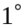＝60'＝(π/180) rad
旋转速度 | 转每分 | r/min | 1 r/min＝(1/60) s⁻¹
长 度 | 海里 | n mile | 1 n mile＝1 852m (只用于航程)
速 度 | 节 | kn | 1 kn＝1 n mile/h  ＝(1 852/3 600) m/s  (只用于航程)
质 量 | 吨  原子质量单位 | t  u | 1 t＝10³kg  1 u≈1.660 565 5×10⁻²⁷kg
体 积 | 升 | L,（l） | 1 L＝1dm³＝10⁻³m³
能 | 电子伏 | eV | 1 eV≈1.602 189 2×10⁻¹⁹J
级 差 | 分贝 | dB
线密度 | 特[克斯] | tex | 1 tex＝1 g/km
表2-5 用于构成十进倍数和分数单位的词头
所表示的因数 | 词头名称 | 词头符号
10¹⁸ | 艾[可萨] | E
10¹⁵ | 拍[它] | P
10¹² | 太[拉] | T
10⁹ | 吉[咖] | G
106 | 兆 | M
103 | 千 | k
102 | 百 | h
101 | 十 | da
10⁻¹ | 分 | d
10⁻² | 厘 | c
10⁻³ | 毫 | m
10⁻⁶ | 微 | μ
10⁻⁹ | 纳[诺] | n
10⁻¹² | 皮[可] | p
10⁻¹⁵ | 飞[母托] | f
10⁻¹⁸ | 阿[托] | a
注：
1. 周、月、年(年的符号为a)为一般常用时间单位。
2. [ ]内的字，是在不致混淆的情况下，可以省略的字。
3. ( )内的字为前者的同义语。
4. 角度单位度、分、秒的符号不处于数字后时，用括号。
5. 升的符号中，小写字母l为备用符号。
6. r为“转”的符号。
7. 人民生活和贸易中，质量习惯称为重量。
8. 公里为千米的俗称，符号为km。
9. 10⁴称为万，10⁸称为亿，10¹²称为万亿，这类数词的使用不受词头名称的影响，但不应与词头混淆。
说明：法定计量单位的使用，可查阅1984年国家计量局公布的《中华人民共和国法定计量单位使用方法》。

附录3 有关数字用法的规定
按《关于出版物上数字用法的试行规定》（1987年1月1日国家语言文字工作委员会等7个单位公布），除习惯用中文数字表示的以外，一般数字均用阿拉伯数字。
（1）公历的世纪、年代、年、月、日和时刻一律用阿拉伯数字，如20世纪，80年代，4时3刻等。年号要用四位数，如1989年，不能用89年。
（2）记数与计算（含正负整数、分数、小数、百分比、约数等）一律用阿拉伯数字，如3/4，4.5%，10个月，500多种等。
（3）一个数值的书写形式要照顾到上下文。不是出现在一组表示科学计量和具有统计意义数字中的一位数可以用汉字，如一个人，六条意见。星期几一律用汉字，如星期六。邻近两个数字并列连用，表示概数，应该用汉字数字，数字间不用顿号隔开，如三五天，七八十种，四十五六岁，一千七八百元等。
（4）数字作为词素构成定型的词、词组、惯用语、缩略语等应当使用汉字。如二倍体，三叶虫，第三世界，“七五”规划，相差十万八千里等。
（5）5位以上的数字，尾数零多的，可改写为以万、亿为单位的数。一般情况下不得以十、百、千、十万、百万、千万、十亿、百亿、千亿作为单位。如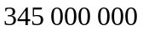公里可改写为3.45亿公里或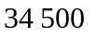万公里,但不能写为3亿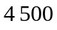万公里或3亿4千5百万公里。
（6）数字的书写不必每格一个数码，一般每两数码占一格，数字间分节不用分位号“，”，凡4位或4位以上的数都从个位起每3位数空半个数码(1/4汉字)。“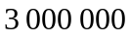”，不写成“3,000,000”，小数点后的数从小数点起向右按每三位一组分节。一个用阿拉伯数字书写的多位数不能从数字中间转行。
（7）数量的增加或减少要注意下列用词的概念：1)增加为（或增加到）过去的二倍，即过去为一，现在为二；2)增加（或增加了）二倍，即过去为一，现在为三；3)超额80%，即定额为100，现在为180；4)降低到80%，即过去为100，现在为80；5)降低（或降低了）80%，即原来为100，现在为20；6)为原数的1/4，即原数为4，现在为1，或原数为1，现在为0.25。
应特别注意在表达数字减小时，不宜用倍数，而应采用分数。如减少为原来的1/2，1/3等。

附录4 插表例
例1
表4.1 合金钢的化学成分与力学性能
Table 4.1 Chemical composition and mechanical properties of the alloys

材料名称 | 化学成分(%) |  |  |  | 力 学 性 能
材料名称 | C | Mn | Cr | 其它 |  | 抗拉强度  MPa | 屈服点  MPa | 弹性模量  MPa | 伸长率  % | 布氏硬度^{①}  HB
… | …

①×××××。

例2
表4.2 零件的最小壁厚
Table 4.2 The minimum thickness of the workpieces
(mm)
冲  裁  材  料 | 纸、皮、塑料薄膜、  胶木板、软铝 | 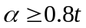  但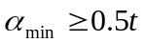
冲  裁  材  料 | 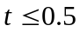的硅钢板、弹簧钢、锡磷青铜 | 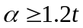

附录5 插图例

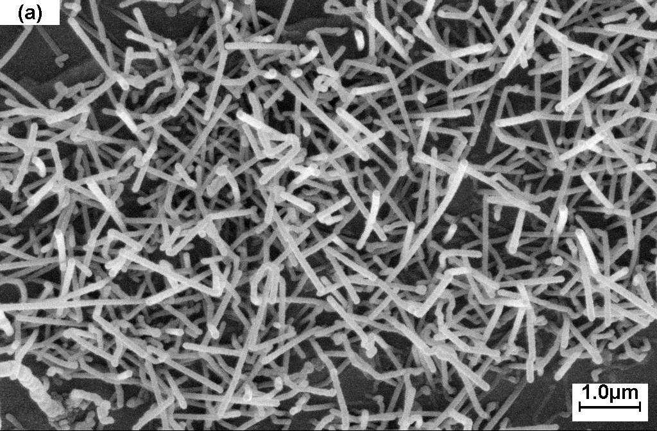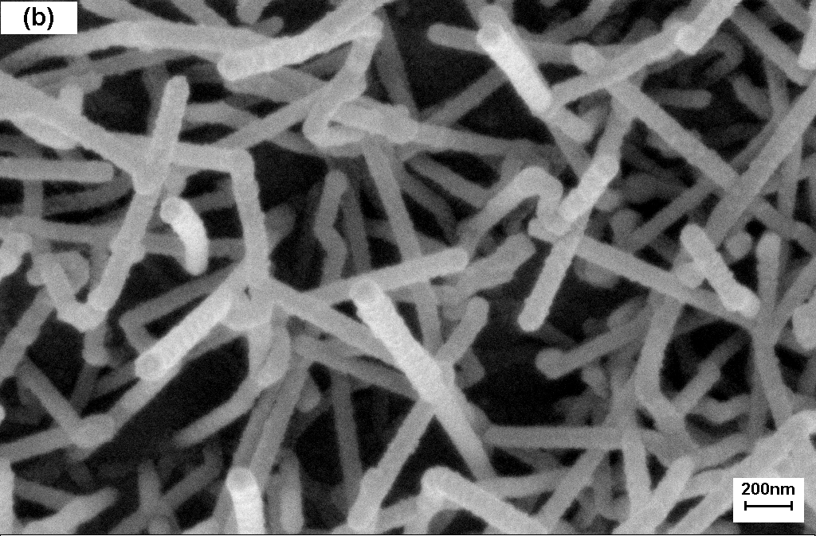
(a)低倍图 (b)高倍图
图5.1 ZnO纳米棒的SEM图
Fig.5.1 SEM image of ZnO nanorods

附录6 参考文献示例
参考文献

[1] 刘国钧，陈绍业，王凤翥.图书馆目录［M］.北京：高等教育出版社，1957.15-18.
[2] 吴葳, 洪炳熔，王宏伟，等.浅议建构主义对东亚安全前景的再认识[J].国际观察.2000，(4).1-4
[3] M. Fujita, J. Y. Kwon, S. Washizu, et al. Synthesis and magnetic properties of a metallacryptate that behaves as a single-molecule magnet[J]. Angew. Chem. Int. Ed.,2003,42: 3763-3766.
[4] 谢希德．创造学习的思路[Ｎ]．人民日报，1998-12-25(10)．
[5] 王明亮．关于中国学术期刊标准化数据库系统工程的进展［EB/OL］．http://www.cajcd.cn
/pub/wml.txt/9808 10-2.html,1998-08-16/1998-10-04．
[6 ]谌颖. 空间最优交会控制理论与方法研究[D]. 江苏科技大学硕士学位论文. 2003:8-131
…………
根据 GB 3469规定，以单字母方式标识以下各种参考文献类型：
参考文献类型 | 专著 | 论文集 | 报纸文章 | 期刊文章 | 学位论文 | 报告 | 标准 | 专利
文献类型标识 | M | C | N | J | D | R | S | P
对于数据库(database)、计算机程序(computer program)及电子公告(electronic bulletin board)等电子文献类型的参考文献，建议以下列双字母作为标识：
电子参考文献类型 | 数据库 | 计算机程序 | 电子公告
电子文献类型标识 | DB | CP | EB

参考文献著录注意事项
1、引用的文献要求自己亲自阅读的原始报告或原著，避免引用像文摘、综述之类的二、三手文献。
2、属于公众熟知的教科书、工具书之类一般不必引用。
3、内部资料、会议汇编等非正式出版物由于交流范围有限，不宜引用。
4、参考文献引用越新，就越能反映该领域研究的最新动向和成果，一般杂志文献要优于书籍。
5、西文文献中第一个词和每个实词的第一个字母大写，余者小写；俄文文献名第一个词和专有名词的第一个字母大写，余者小写；日文文献中的汉字须用日文汉字，不得用中文汉字、简化汉字代替。文献中的外文字母一律用正体。
6、作者为多人时，不同作者姓名间用逗号加一空格相隔，最多写出3人，而后加等字。外文姓名按国际惯例，将作者名的缩写置前，作者姓置后,如 J. Y. Kwon。学术刊物文献无卷号的可略去此项，直接写“年，(期)”。
7、参考文献序号顶格书写，不加标点，其后空一格写作者名。序号应按文献在论文中的被引用顺序编排。换行时与作者名第一个字对齐。若同一文献中有多处被引用，则要写出相应引用页码，各起止页码间空一格，排列按引用顺序，不按页码顺序。

附录7 -1博士论文封面示例

学校代码： 10289
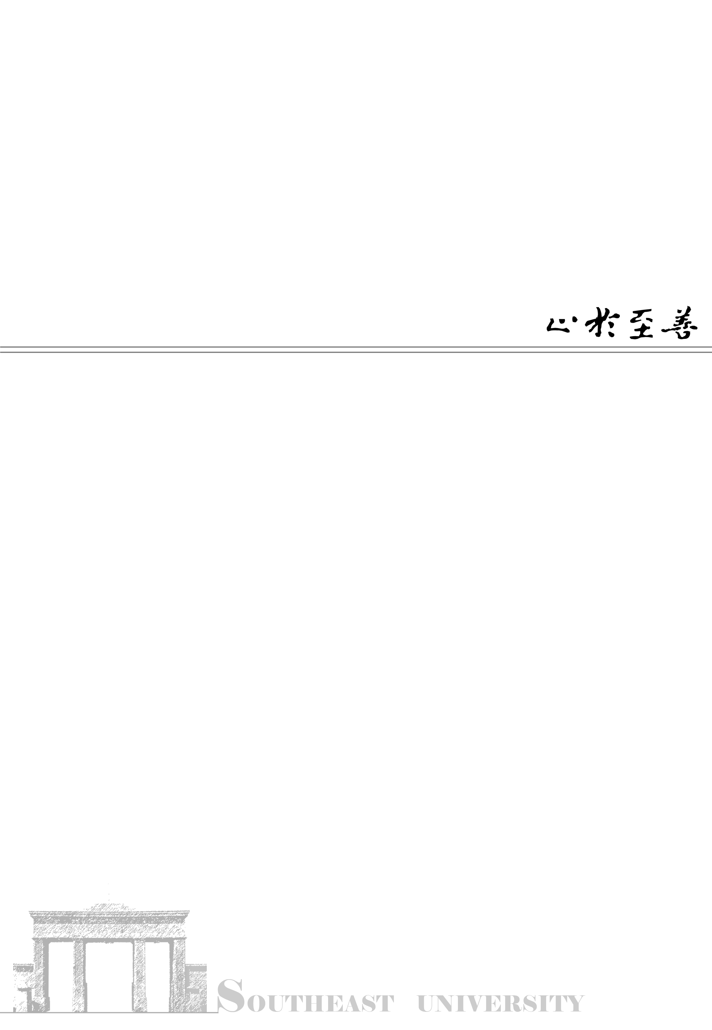
分类号：
密 级：
论文题目 姓 名 江苏科技大学
学 号： （宋体小四）

江苏科技大学
博 士 学 位 论 文

论文题目

研究生姓名 | 导师姓名
申请学位类别 | 学位授予单位 江 苏 科 技 大 学
学科专业 | 论文提交日期 20 年 月 日
研究方向 | 论文答辩日期 20 年 月 日
答辩委员会主席 | 评 阅 人
20 年 月 日

附录7 -2全日制学术型士论文封面示例
学校代码： 10289
分类号：
密 级：
论文题目 姓 名 江苏科技大学
学 号： （宋体小四）

江苏科技大学
硕 士 学 位 论 文

论文题目

研究生姓名 | 导师姓名
申请学位类别 | 学位授予单位 江 苏 科 技 大 学
学科专业 | 论文提交日期 20 年 月 日
研究方向 | 论文答辩日期 20 年 月 日
答辩委员会主席 | 评 阅 人
20 年 月 日

附录7 -1全日制专业学位硕士论文封面示例
学校代码： 10289
分类号：
密 级：
论文题目 姓 名 江苏科技大学
学 号： （宋体小四）

江苏科技大学
专业硕士学位论文
（全日制专业学位）

论文题目

研究生姓名 | 导师姓名
申请学位类别 | 学位授予单位 江 苏 科 技 大 学
专业领域 | 论文提交日期 20 年 月 日
研究方向 | 论文答辩日期 20 年 月 日
答辩委员会主席 | 评 阅 人
20 年 月 日
备注：申请学位类别包括：工程硕士、农业推广硕士、会计硕士、MBA

附录8 学位论文内封示例(中文)
论文扉页1（中文版）
分类号：
密 级：
学 号： （宋体小四）

供应链下游成员合作利润分配方法研究

学生姓名 | χχχ
指导教师 | χχχ教授

江苏科技大学
二OO七年六月
扉页2 英文版（Times New Roman 英文字体，大小14号）

(学位论文英文题目，大小18号)

Submitted by

Name （作者姓名的汉语拼音）

Supervised by

Professor Name （导师姓名的汉语拼音）

Jiangsu University of Science and Technology

June, 2007

附录9 页眉和页码示例

页眉应居中置于页面上部。论文的页码居中置于页面底部。

偶数页式样： 奇数页式样：

 | 江苏科技大学工学硕士学位论文 |  |  |  | 第1章 绪 论
- 2 - |  |  |  | - 1-

附录10 目录示例

目 录

摘要……………………………………………………………………………………… Ⅰ
Abstract ……………………………………………………………………………… Ⅱ
第1章 绪论………………………………………………………………………… 1
1.1 课题背景……………………………………………………………………… 1
1.2 钛基复合材料发展概况…………………………………………………… 2
1.2.1 美国空间交会对接发展概况………………………………………… 3
1.2.2 俄罗斯空间交会对接发展概况……………………………………… 3
1.2.3 俄罗斯、美国联合飞行………………………………………………… 4
1.2.4 欧空局空间交会对接发展概况……………………………………… 5
1.2.5 我国的空间交会对接发展概况……………………………………… 5
1.3 相关工作……………………………………………………………………… 5
1.3.1 姿态表示和空间飞行器运动方程…………………………………… 5
1.3.2 对接制导 ………………………………………………………………… 6
1.4 本文主要研究内容…………………………………………………………… 8
1.5 本文结构……………………………………………………………………… 9
第2章 空间飞行器姿态表示和运动方程………………………………………10
2.1 引言……………………………………………………………………………10
2.2 标准正交旋转矩阵姿态表示………………………………………………10
……
2.5 本章小结………………………………………………………………………81
……
结论………………………………………………………………………………………82
参考文献………………………………………………………………………………83
附录……………………………………………………………………………………86
攻读博士学位期间所发表的学术论文……………………………………………89
致谢………………………………………………………………………………………90
索引………………………………………………………………………………………91
个人简历(仅限同等学历人员)……………………………………………………92

